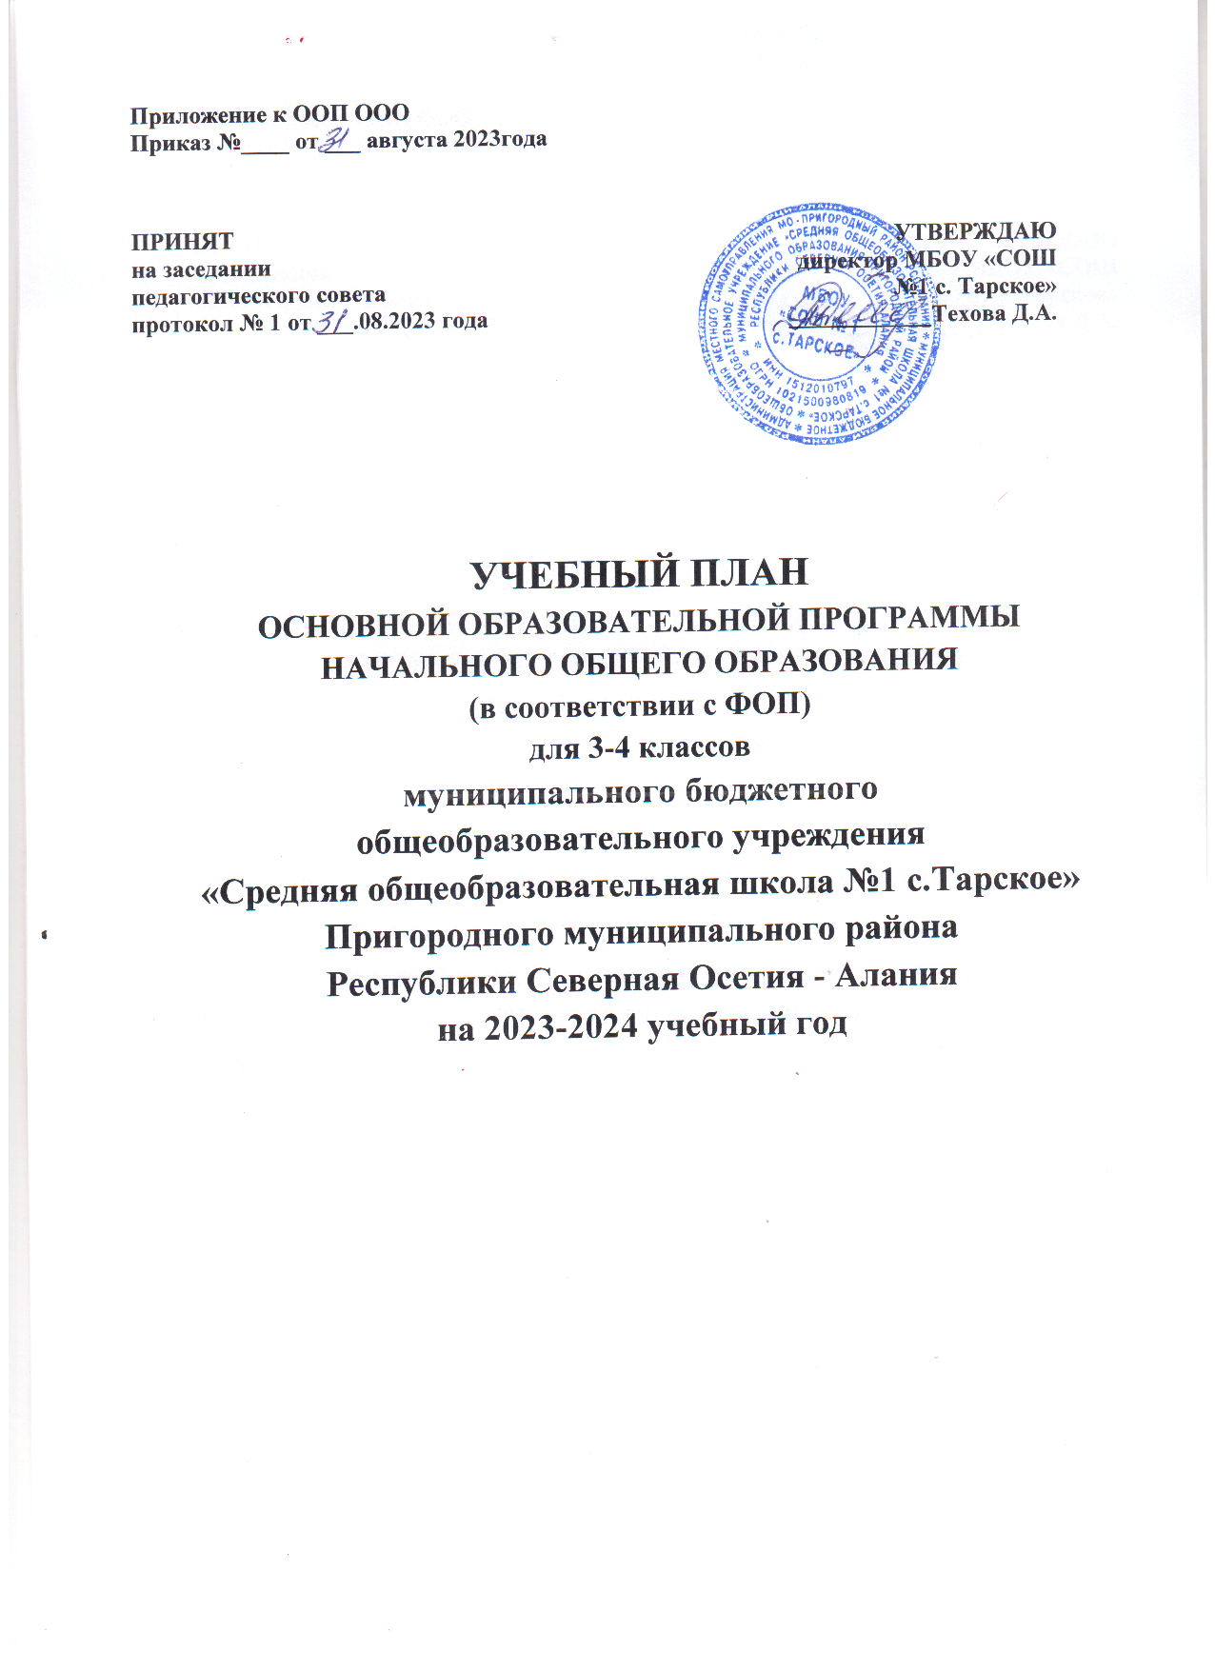

НАЧАЛЬНОЕ ОБЩЕЕ ОБРАЗОВАНИЕ ( 3,4 классы)

I.Пояснительная записка.
Учебный план МБОУ«СОШ №1 с.Тарское» - нормативный документ, определяющий общий объём нагрузки и максимальный объём аудиторной нагрузки обучающихся, состав и структуру обязательных предметных областей по классам (годам обучения). Учебный план распределяет учебное время, отводимое на освоение содержания образования по классам и учебным предметам.
Учебный план обеспечивает введение в действие и реализацию требований федерального государственного образовательного стандарта начального общего образования (далее ФГОС НОО), ориентирован на 4 летний нормативный срок освоения государственных программ начального общего образования
  - Учебный план НОО МБОУ «СОШ №1с.Тарское» разработан на основании следующих нормативных документов:
- Федеральный закон от 29.12.2012 № 273-Ф3 «Об образовании в Российской Федерации» (с изменениями и дополнениями).
- Закон Республики Северная Осетия-Алания от 27 декабря 2013 года № 61-РЗ «Об образовании в Республике Северная Осетия-Алания».
- Приказ Минобрнауки России от 19.12.2014 № 1598 «Об утверждении федерального государственного образовательного стандарта начального общего образования» (в ред. от 11.12.2020).
- Постановление Главного государственного санитарного врача Российской Федерации от 28.01.2021 №2 «Об утверждении санитарных правил и норм СанПиН 1.2.3685-21 «Гигиенические нормативы и требования к обеспечению безопасности и (или) безвредности для человека факторов среды обитания» вступает в силу с 01.03.2021 года;
- Приказ Министерства просвещения Российской Федерации от 11.12.2020 г. № 712 «О внесении изменений в некоторые федеральные государственные образовательные стандарты общего образования по вопросам воспитания обучающихся»;
- Приказ Минпросвещения России от 20.05.2020 г №254 «Об утверждении федерального перечня учебников, допущенных к использованию при реализации имеющих государственную аккредитацию образовательных программ начального общего, основного общего, среднего общего образования организациями, осуществляющими образовательную деятельность»;
- Приказ Министерства просвещения Российской Федерации от 22.03.2021 г. № 115 "Об утверждении Порядка организации и осуществления образовательной деятельности по основным общеобразовательным программам - образовательным программам начального общего, основного общего и среднего общего образования";
- Приказ Министерства просвещения РФ от 2 сентября 2020 г. № 458 "Об утверждении Порядка приема на обучение по образовательным программам начального общего, основного общего и среднего общего образования";
- Письма Министерства образования и науки Российской Федерации от 22 августа 2012г. № 08-250 «О введении учебного курса ОРКСЭ»;
- Письмо Министерства образования и науки Российской Федерации от 31.03.2015 г. № 08-461 «О направлении регламента выбора модулей ОРКСЭ»;
- письма Министерства образования и науки Российской Федерации от 25 мая 2015 г. №08-761 «Об изучении предметных областей: «Основы религиозных культур и светской этики» и «Основы духовно-нравственной культуры народов России».
- Письма Министерства образования и науки РФ от 09 октября 2017 года №ТС-945/08 «О реализации прав граждан на получение образования на родном языке»;
- Основной образовательной программы МБОУ«СОШ №1 с.Тарское» начального общего образования образования.
1.2. Учебный план для 3-4 классов составлен в целях обеспечения достижения планируемых результатов (предметных, метапредметных и личностных) освоения основной образовательной программы начального общего образования (далее ООП НОО) всеми обучающимися с учетом их индивидуальных потребностей, а также выполнения гигиенических требований к условиям обучения школьников.
Учебный план состоит из двух частей: обязательной части и части, формируемой участниками образовательных отношений. ФГОС НОО предъявляет требования к соотношению обязательной части основной образовательной программы учебного плана и части, формируемой участниками образовательных отношений – 80/20% (обязательная часть- 80%, часть, формируемая участниками образовательных отношений - 20%).
Во всех вариантах учебного плана обязательная часть сохранена в полном объёме. Максимальная нагрузка соответствует нормативам. Образовательные предметы представлены полностью, количество часов сохранено.

1.3. Учебный план НОО МБОУ«СОШ №1 с.Тарское» на 2023-2024 учебный год обеспечивает выполнение гигиенических требований к режиму образовательного процесса, установленных СанПиН 2.4.3648-20 «Санитарно-эпидемиологические требования к организации воспитания и обучения, отдыха и оздоровления детей и молодежи», утвержденных постановлением Главного государственного санитарного врача Российской Федерации от 28.09.2020 №28 (далее – СанПиН 2.4.3648-20) предусматривает:

4-летний нормативный срок освоения образовательных программ начального общего образования для 1-4 классов (количество учебных занятий за 4 года не может составлять менее 2904 часов и более 3345 часов;

1.4..Продолжительность учебного года составляет:
В 3,4 классах –34 учебных недель.
Продолжительность учебной недели: 3,4 классы – шестидневная.
Начало учебного года 1 сентября 2023 года.
1.5. Недельная нагрузка (учебная деятельность) обучающихся соответствует нормам, определёнными СанПиН 2.4.3648-20 и составляет по классам:
- 3 класс-26 часов;
- 4 класс - 26,5 часов.
1.6. Продолжительность урока составляет:
- 3,4 класс - 40 минут.

№ урока | Расписание звонков | Перемены
1 | 08.30 - 09.10 | 10
2 | 09.20 – 10.00 | 15
3 | 10.15 – 10.55 | 15
4 | 11.10 – 11.50 | 10
5 | 12.00 – 12.40 | 10
6 | 12.50 – 13.30 | 5
7 | 13.35 – 14.15 | -

1.7. Для реализации образовательных программ используются:
  учебники из числа входящих в федеральный перечень учебников, рекомендуемых к использованию при реализации имеющих государственную аккредитацию образовательных программ начального общего, основного общего, среднего общего образования (Приказ №------);
1.8. Учебный год делится на четверти, являющиеся периодами, по итогам которых во 3,4 классах выставляются отметки за текущее освоение образовательных программ.
1.9. Региональный (национально-региональный) компонент учебного плана предполагает изучение следующих учебных предметов: «Родной (осетинский) язык», «Литературное чтение на родном (осетинском) языке», «История Осетии».
В соответствии с ч. 1 ст. 58 Федерального закона от 29.12.2012 года № 273-ФЗ «Об образовании в Российской Федерации» освоение образовательной программы, в том числе отдельной части или всего объема учебного предмета, курса, дисциплины (модуля) образовательной программы, сопровождается промежуточной аттестацией обучающихся. Промежуточная аттестация проводится в соответствии с Положением школы о формах, периодичности и порядке текущего контроля успеваемости и промежуточной аттестации, обучающихся. Проводится по итогам учебного полугодия, года в сроки, установленные календарным учебным графиком школы.
Годовую промежуточную аттестацию начальной школы проходят все обучающиеся 3,4 классов.

В 2023 – 2024учебном году промежуточная аттестация начальной школы будет проведена следующим образом:

Предметные области | Учебные предметы | Формы промежуточной аттестации
 |  |  |  | 3  классы | 4  классы
Русский язык и литературное чтение | Русский язык |  |  | Диктант с грам.заданием | Диктант с грам.заданием
 | Литературное чтение |  |  | Тестирование | Тестирование
Родной язык и литературное чтение на родном языке | Родной (осетинский)язык |  |  | Диктант с грам.заданием | Диктант с грам.заданием
 | Литературное чтение на родном языке |  |  | Тестирование | Тестирование
Иностранный | Иностранный (англ.)язык |  |  | Тестирование | Тестирование
Математика и информатика | Математика |  |  | Контрольная работа | Контрольная работа
Обществознание | Окружающий мир |  |  | Тестирование | Тестирование
Искусство | Музыка |  |  | Защита проекта | Защита проекта
 | Изобразительное искусство |  |  | Практическая работа(рисунок) | Практическая работа(рисунок)
Технология | Технология |  |  | Защита проекта | Защита проекта
Физическая культура | Физическая культура |  |  | Тестирование | Тестирование
Основы религиозных культур и светской этики | ОРКСЭ |  |  |  | Тестирование

Итоги промежуточной аттестации отражаются в электронном журнале в виде отметки по пятибалльной шкале в разделе тех учебных предметов, по которым она проводилась. При академической задолженности по промежуточной аттестации обучающиеся обязаны ее ликвидировать в соответствии с Положением о порядке проведения промежуточной аттестации обучающихся.

Деления на группы нет.

2.1.I уровень – начальное общее образование. Нормативный срок освоения 4 года дляI-IV классов.
В 4 классе реализуются программы УМК «Школа России».
Учебный план МБОУ «СОШ №1с.Тарское» на уровне начального общего образования состоит из обязательной части, которая определяет состав обязательных учебных предметов и части, формируемой участниками образовательных отношений.
В 3,4 классах обязательная часть учебного плана сформирована в соответствии с требованиями ФГОС НОО и представлена предметами: «Родной (осетинский) язык» (на основании заявлений родителей), «Литературное чтение на родном (осетинском) языке» (на основании заявлений родителей),«Русский язык», «Литературное чтение»,«Иностранный язык» (английский), «Математика», «Окружающий мир», «Искусство» («Музыка» и «Изобразительное искусство»), «Технология», «Физическая культура».
В 4 классе из 6 модулей курса «Основы религиозных культур и светской этики» в соответствии с решением родительского собрания и на основании заявлений родителей (законных представителей обучающихся) в школе выбран модуль «Основы светской этики», выбранный модуль не оценивается.
Учебный предмет «История Осетии» в 4 классе изучается интегрированным курсом в рамках учебного предмета «Окружающий мир» в объеме 17 часов в год.

В 3 классе часть учебного плана, формируемая участниками образовательных отношений, используется для увеличения учебных часов, отводимых на изучение родного (осетинского) языка и литературы.

Класс | Предмет | Час
3 класс | родной (осетинский) язык | 1 час

Недельный, годовой учебный план для 3-4 классов
МБОУ «СОШ№1с.Тарское», реализующих основную образовательную
программу начального общего образования

Предметная область | Учебные предметы | Количество часов в неделю/год
 |  | 3 класс | 4 класс | Всего
Русский язык и литературное чтение | Русский язык | 5(170) | 5(170 ) | 10(340)
 | Литературное чтение | 3(102) | 3(102) | 6(204)
Родной язык и литературное чтение на родном языке | Родной (осетинский) язык | 1(34) | 1(34) | 2(68)
 | Литературное чтение на родном (осетинском) языке | 2(68) | 2(68) | 4(136)
Иностранный  язык | Иностранный  (английский) язык | 2(68) | 2(68) | 4(136)
Математика и информатика | Математика | 4(136) | 4(136) | 8(272)
Обществознание и естествознание  (Окружающий мир) | Окружающий мир | 2(68) | 2(68) | 4(136)
Основы религиозных культур и светской этики | Основы религиозных культур и светской этики | - | 1(34) | 1(34)
Искусство | Музыка | 1(34) | 1(34) | 2(68)
 | Изобразительное искусство | 1(34) | 1(34) | 2(68)
Технология | Технология | 1(34) | 1(34) | 2(68)
Физическая культура | Физическая культура | 3(102) | 3(102) | 6(204)
Итого: |  | 25(850) | 26(884) | 51(1734)
Часть, формируемая участниками образовательных отношений:

Родной (осетинский) язык |  | 1 | -
Максимально допустимая недельная нагрузка |  | 26 (884) | 26 (884) | 52 (1768)

Курс «Финансовая грамотность» введен в 3,4 классах, в форме элективного курса, во внеурочной деятельности

